
耗材申报系统
企业端操作手册
厦门海西医药交易中心有限公司

目录
一、账号及系统说明 3
(一) 网址及浏览器要求 3
(二) 账号密码获取与丢失找回 3
二、企业资料信息填写 3
(一) 企业基本信息 3
(二) 上传资质图片的要求 4
(三) 生产企业必填资质 5
(四) 配送企业必填资质 5
(五) 代理企业必填资质 5
(六) 生产及代理企业必填资质 6
(七) 企业信息待审核状态 6
(八) 企业信息审核通过状态 7
(九) 企业信息审核不通过状态 8
(十) 企业信息变更记录 8
三、产品信息维护 9
(一) 注册证信息维护 9
(二) 单一规格维护 12
(三) 产品信息维护 12
(四) 产品审核状态变更 14
(五) 产品库 15
(六) 双码维护 16
四、技术支持 16

一、账号及系统说明

网址及浏览器要求
域名：https://www.udplat.com
平台建议使用谷歌浏览器(Google Chrome)，以保证完全兼容。

二、企业资料信息填写

企业基本信息
- 页面：企业基础资料维护
- 企业基本信息包含：企业名称、企业简称、注册资金、企业法人姓名、成立日期、企业类型、所在地区、联系地址、备注。
- 企业名称，企业类型自动带出，不可修改。
- 企业基本信息必填项：注册资金、企业法人姓名、成立日期、所在地区、联系地址。

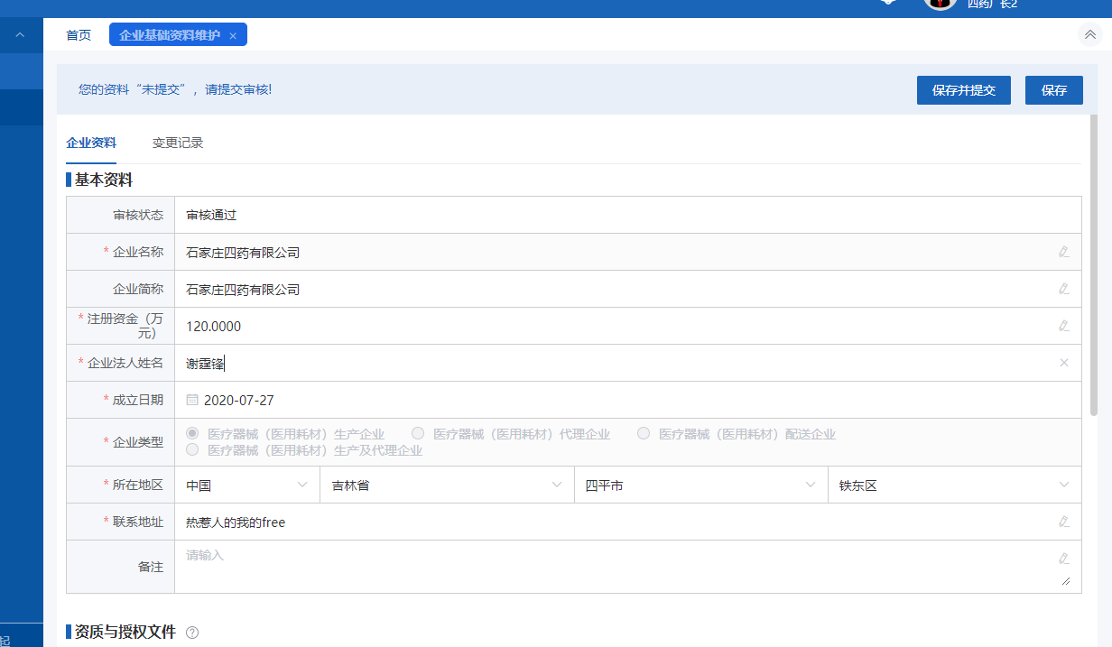

上传资质图片的要求
- 所有类型资质附件仅支持PDF文件。
- PDF文件生成方法：
（1）安装CA证书客户端；
（2）打开安全电子印章系统企业版或通用PDF客户端；
（3）导入文件，并盖章后保存，选择不加密保存文件即可。
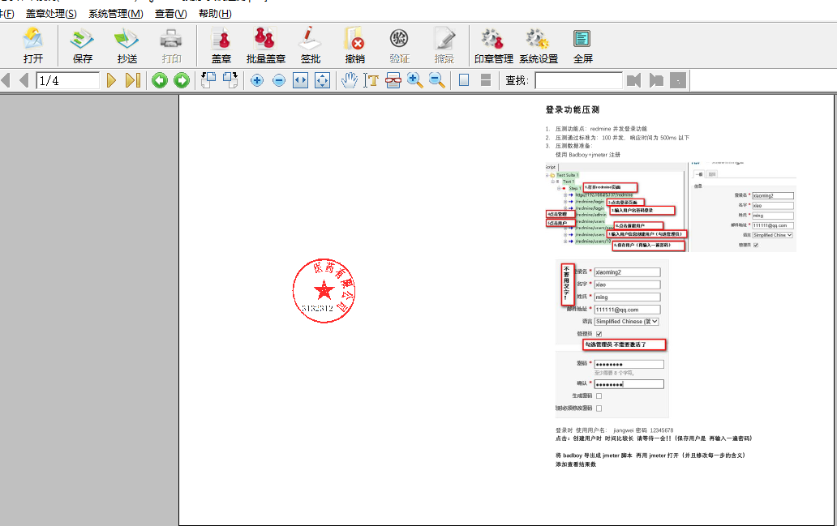

生产企业必填资质
- 企业营业执照、法人身份证、授权书、被授权人身份证。
- 第一类医疗器械生产备案凭证、医疗器械生产许可证、消毒产品生产卫生许可证，三者至少一项必填。
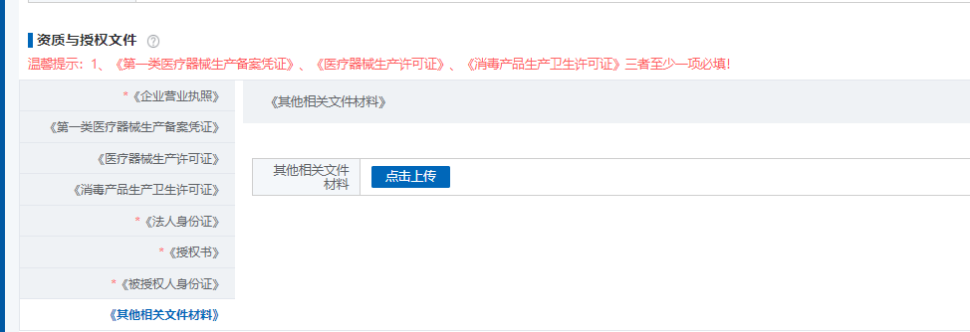

配送企业必填资质
企业营业执照、法人身份证、授权书、被授权人身份证
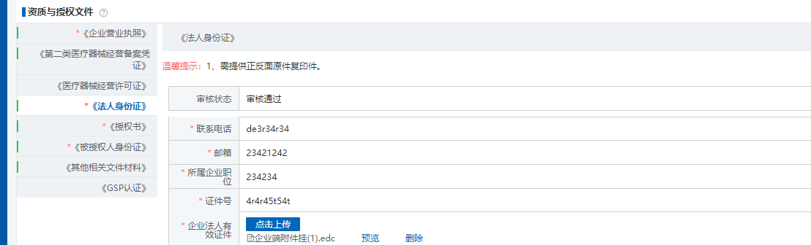

代理企业必填资质
企业营业执照、进口总代授权书、法人身份证、授权书、被授权人身份证

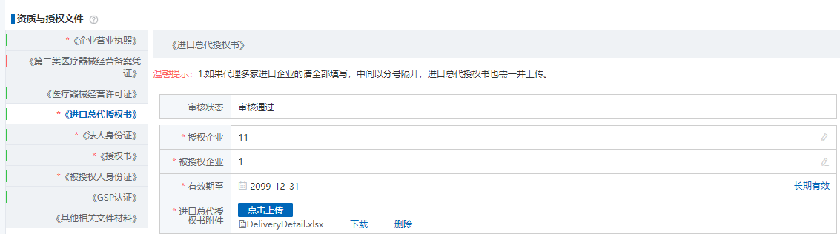

生产及代理企业必填资质
- 企业营业执照、授权书、进口总代授权书、法人身份证、被授权人身份证。
- 第一类医疗器械生产备案凭证、医疗器械生产许可证、消毒产品生产卫生许可证，三者至少一项必填。
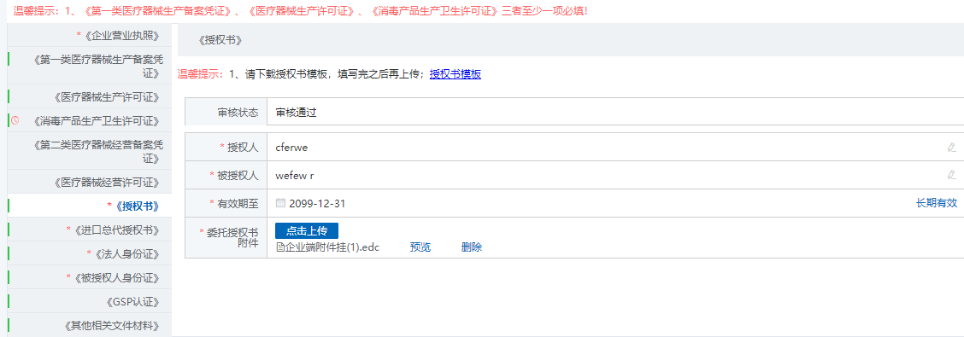

企业信息待审核状态
企业信息提交后，状态变为待审核，企业信息不可更改，此时点击【撤回】，企业信息变为未提交，可更改企业信息。

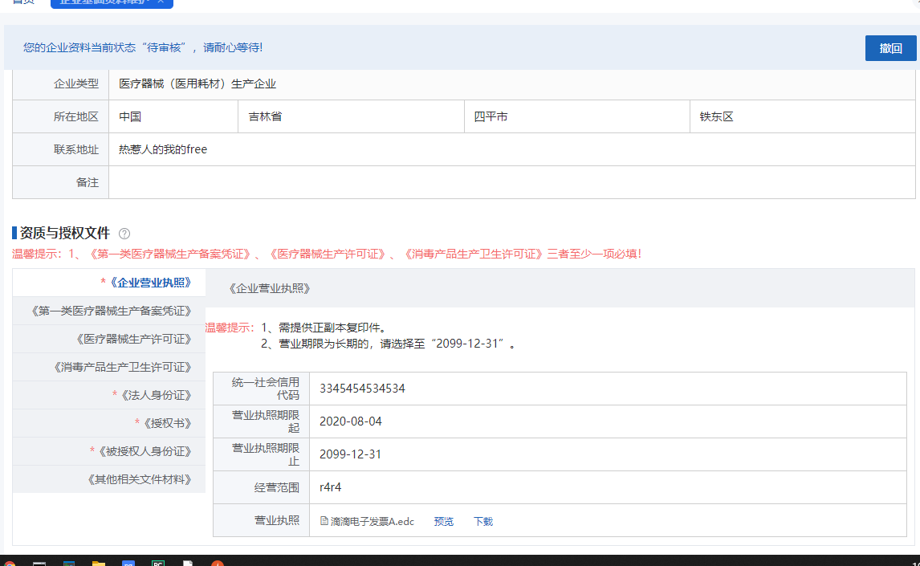

企业信息审核通过状态
企业信息审核通过后，企业信息便可公示，审核通过的企业资料，可变更企业资料，资料变更并审核通过后，公示信息显示最新审核通过的企业信息。
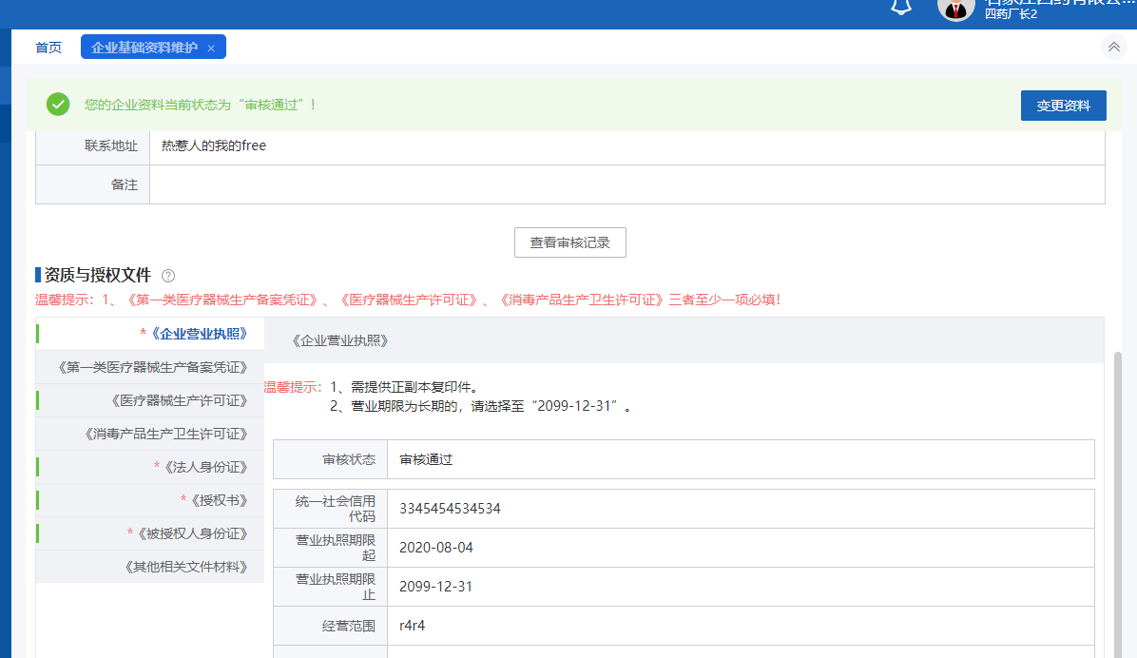

企业信息审核不通过状态
企业信息审核不通过，企业可在企业基本资料维护页面，查看审核状态和审核意见，企业根据审核状态和审核意见修改企业信息后，再次提交审核。
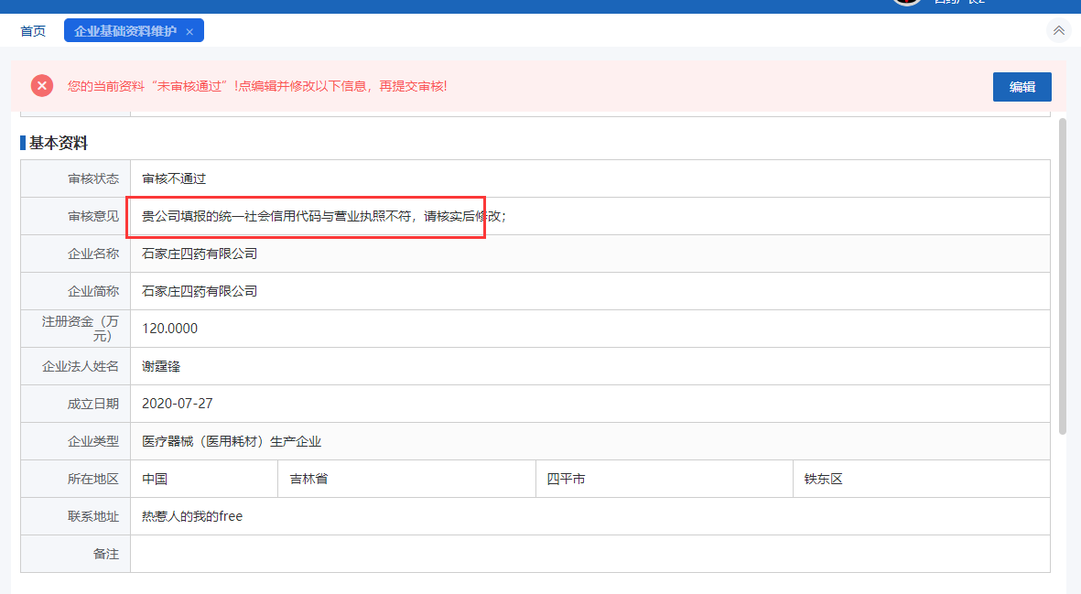

企业信息变更记录
- 若企业想查看历史信息变更情况，可点击企业基础信息维护页面的变更记录，进入变更记录页，查看变更记录。
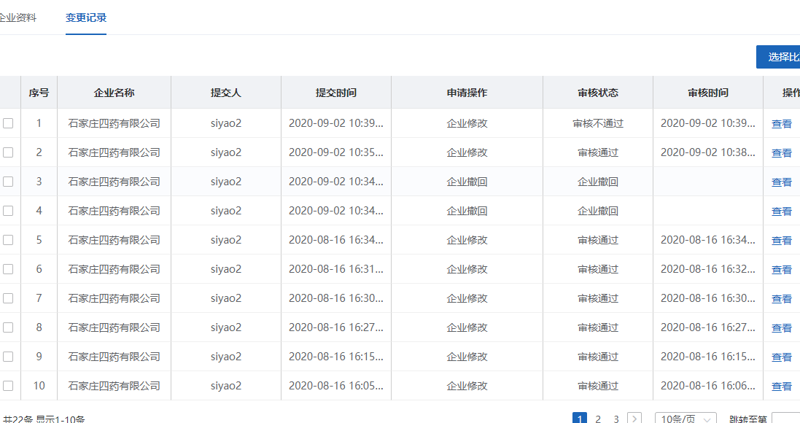

- 勾选两条记录，点击【选择对比】，可对比两条记录之间的差别
- 进入对比页面，勾选只看修改部分，可优先查看修改部分信息
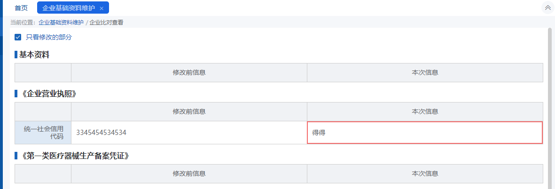

三、产品信息维护

注册证信息维护
    - 注册证基础信息必填项：类型、注册证编号、注册证产品名称、注册证有效期、产地、生产企业。
    - 如果产地为国产，所有企业账号下注册证不可重复
    - 如果产地为进口或者港澳台，同个企业账号下注册证不可重复，但是不同企业下进口或港澳台注册证可重复。
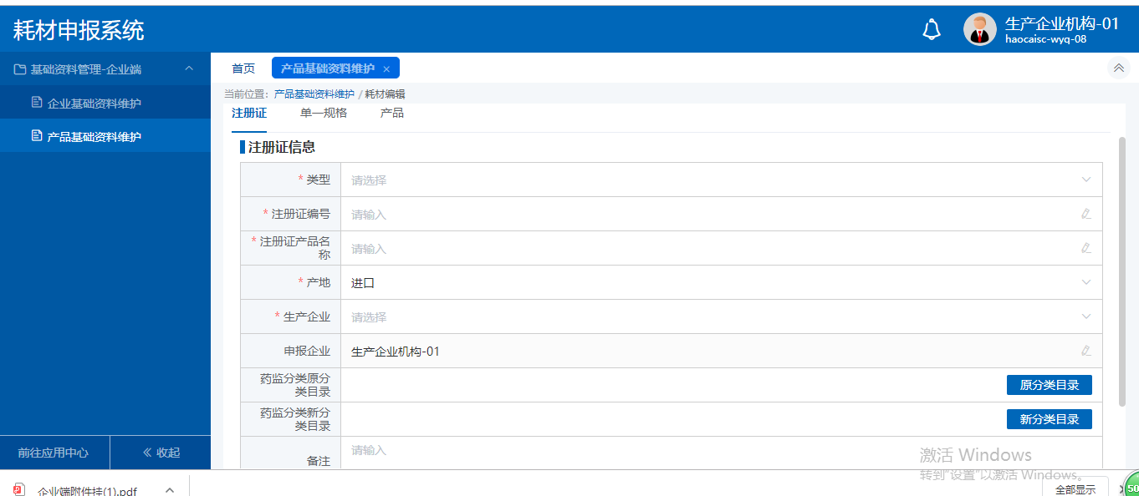

    - 注册证必填资质说明
- 第一类医疗器械产品：第一类医疗器械备案凭证/第一类医疗器械备案信息表、说明书
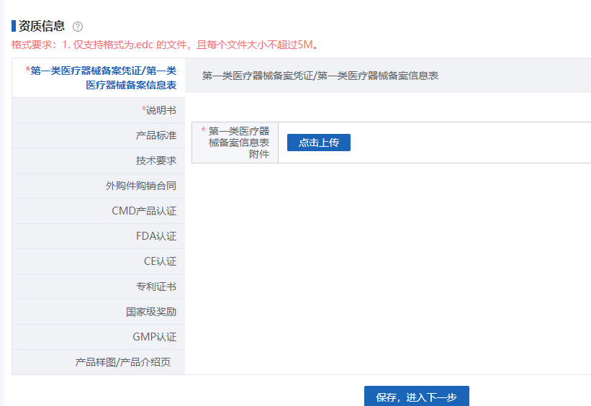

- 二类医疗器械产品：医疗器械注册证、说明书
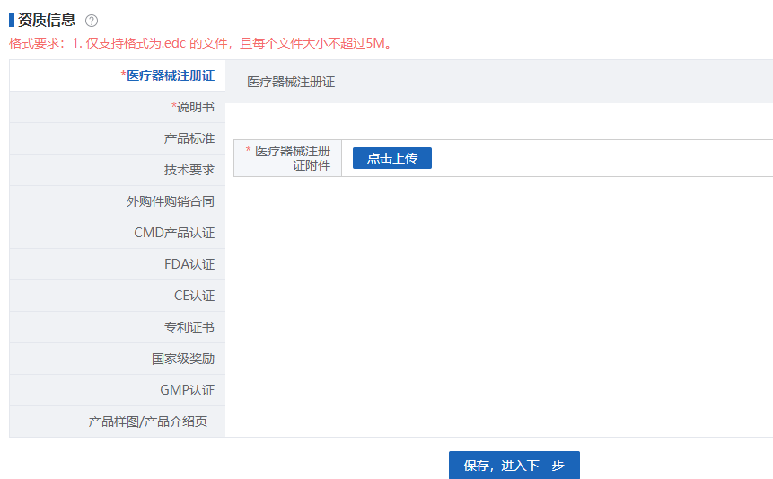

- 三类医疗器械产品：医疗器械注册证、说明书
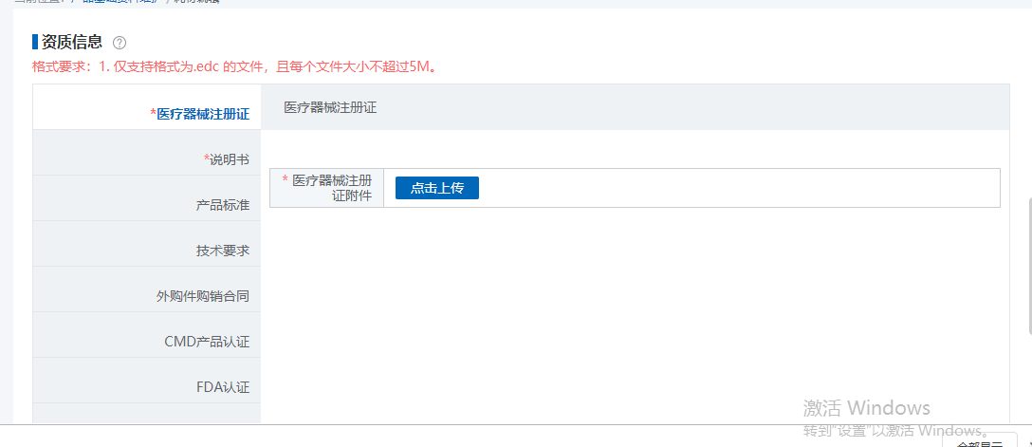

- 消毒类产品：消毒产品卫生安全评价报告、说明书
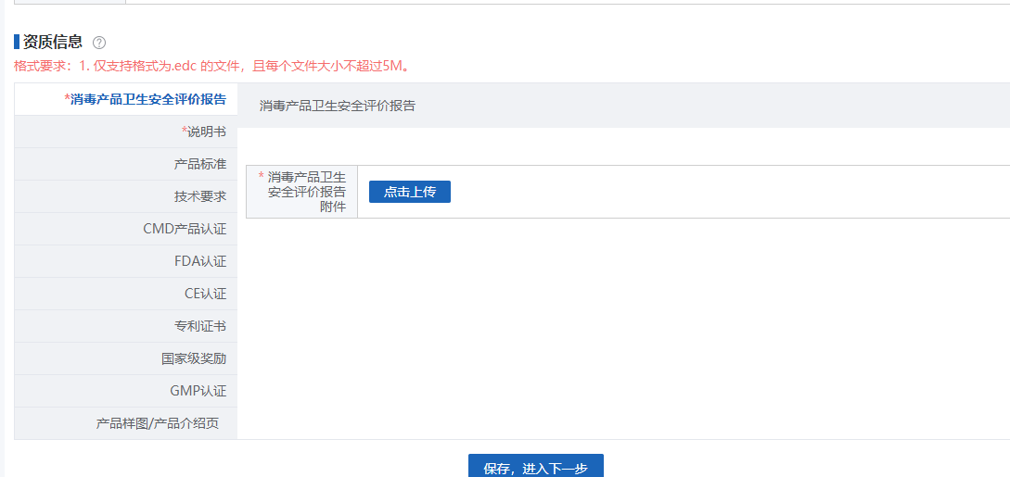

- 分类界定产品：分类界定、说明书
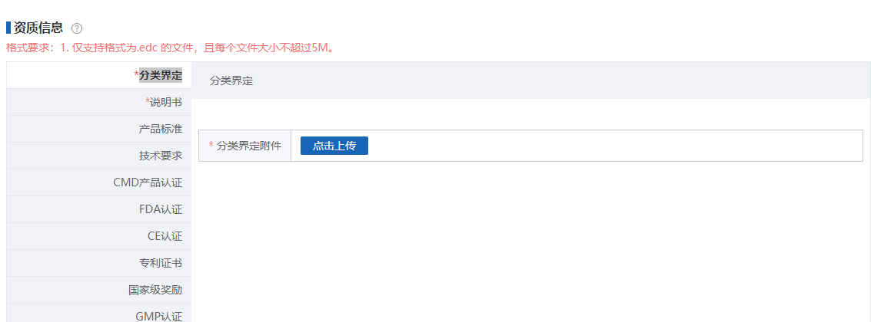

    - 注册证资质附件类型：PDF文件

单一规格维护
    - 单一规格必填信息：规格，型号,全国最低销售价,2023年全国销售量, 国家医保编码。
    - 同个注册证下，单一规格不可重复。
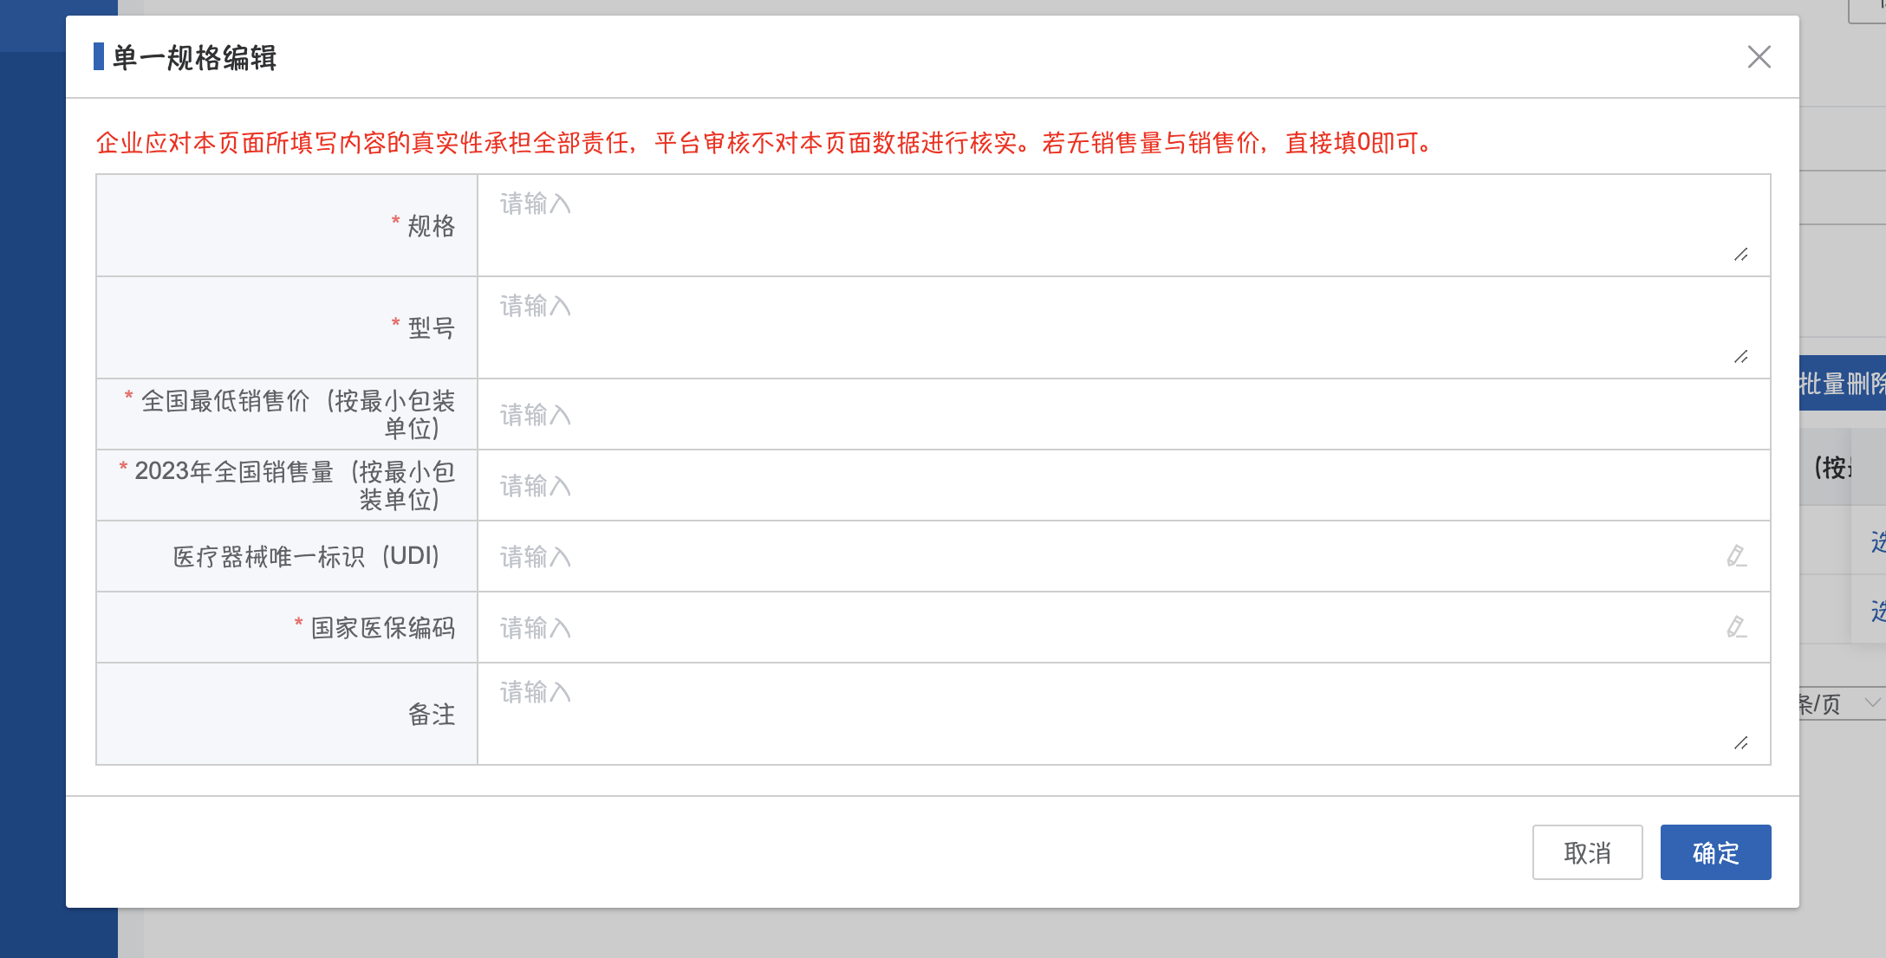
    - 单一规格信息维护完成后，点击【选中资质】，关联资质，关联的资质来源为当前注册证下的资质，关联完成后，可点击预览，查看资质。
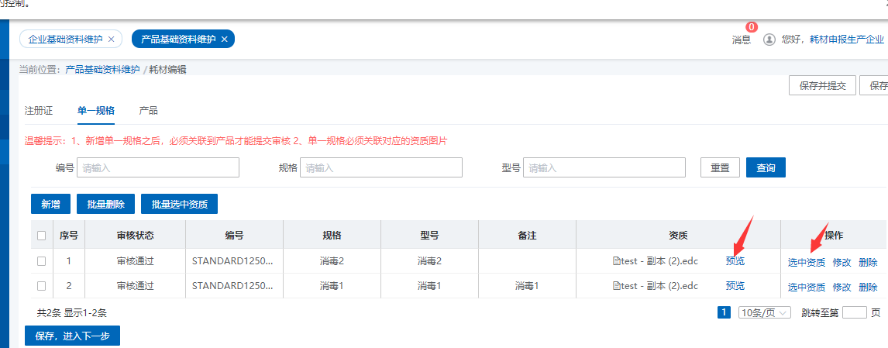

    - 删除单一规格，点击删除，输入删除原因，点击【确定】，即可删除成功，产品信息那边关联同步删除。
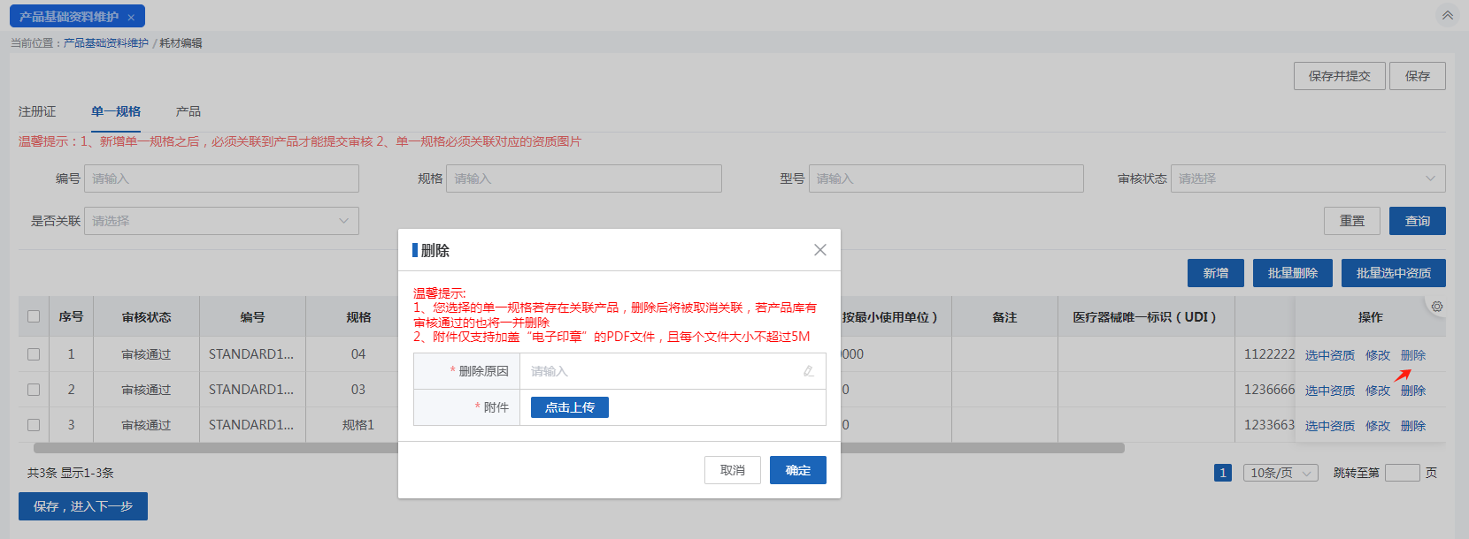

产品信息维护
- 产品基本信息必填项：产品名称、分类名称、目录名称、最小计量单位、换算比、最小包装单位、包装材质、产品材质、品牌/商标、产品标准、性能结构与组成、适用范围、资质。

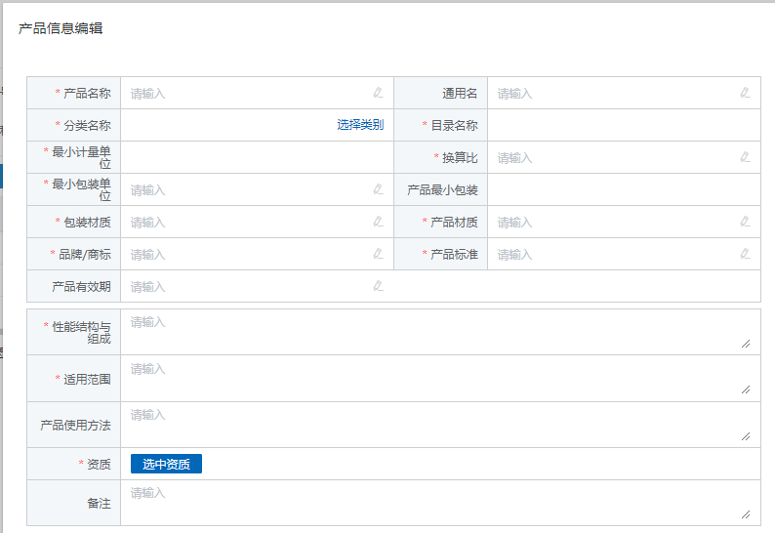

- 产品基础资料维护后，需要关联单一规格，产品和单一规格为一对一或一对多的关系，每个单一规格必须关联到产品，才能提交申报。产品申报提交成功，产品信息状态为待审核。
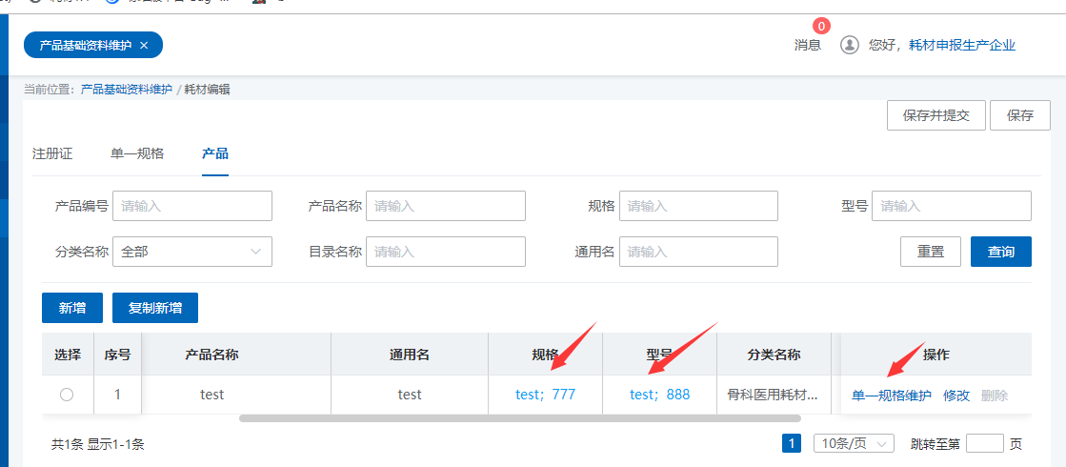

- 删除产品，点击【删除】，输入删除原因和上传附件，点击【确定】，即可删除产品信息。
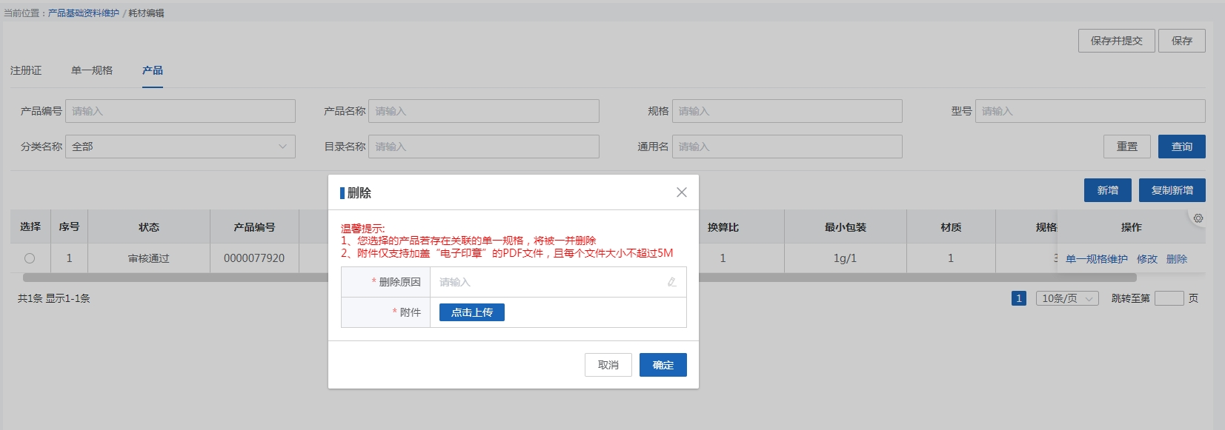

产品审核状态变更
- 待提交状态，可修改注册证信息和单一规格，产品信息。
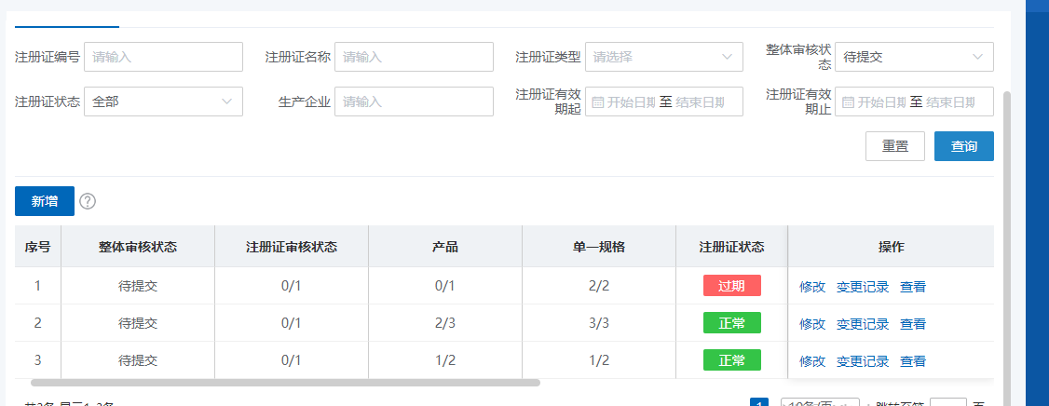

- 待审核状态，产品提交后，状态更新为待审核，若企业需要更改产品信息，则需要先点击【撤回】，否则只能查看产品信息，以及产品变更记录。
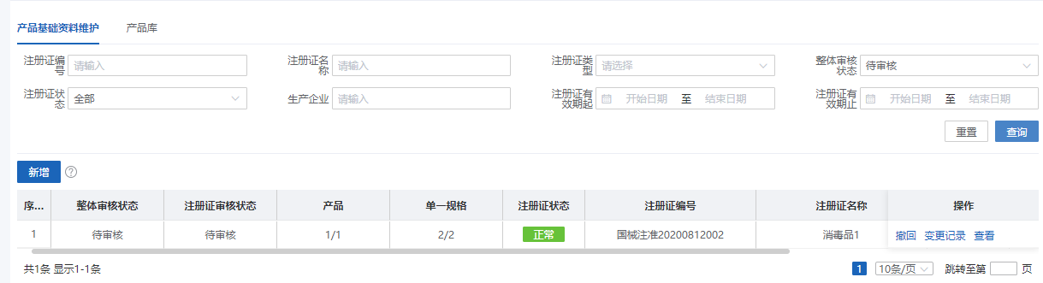

- 审核中状态，只能查看产品信息和查看变更记录
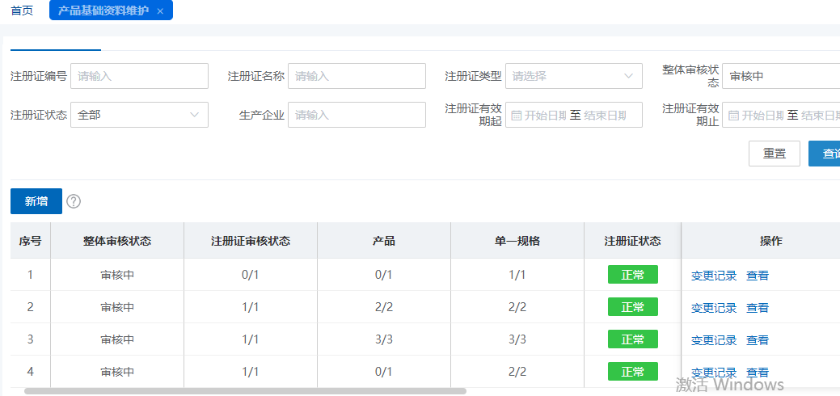

- 审核通过状态，可修改注册证信息和单一规格以及产品信息。
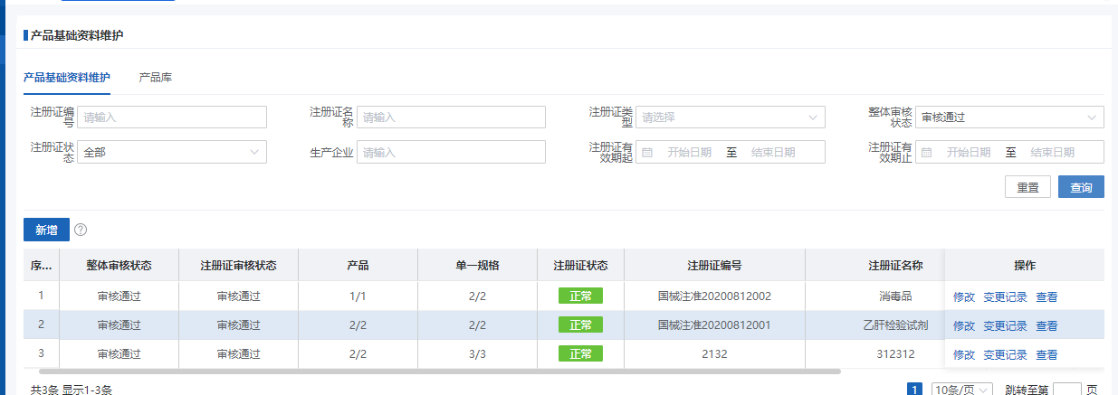

- 审核不通过状态，可根据审核意见修改信息。
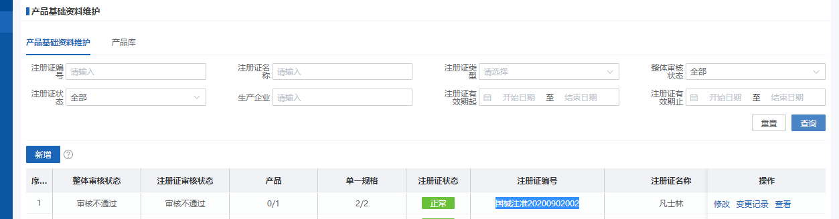

产品库
- 数据源：取申报系统产品主库里申报企业为本企业的数据
- 产品列表展示为单一规格产品，单一规格产品是审核通过的产品根据单一规格数拆分成不同的单一规格产品。
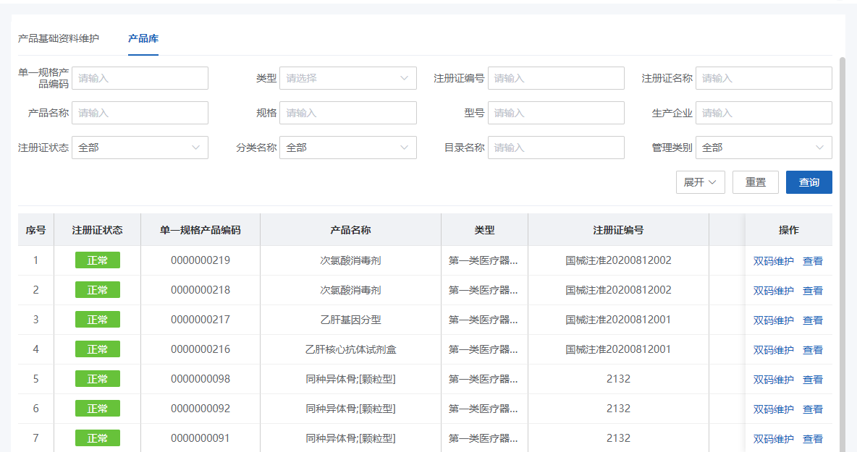

双码维护
- 功能：用来维护 “医保医用耗材分类代码、医疗器械唯一标识信息编码”
- 操作：进入产品基础资料维护/产品库页面，点击【双码维护】。
